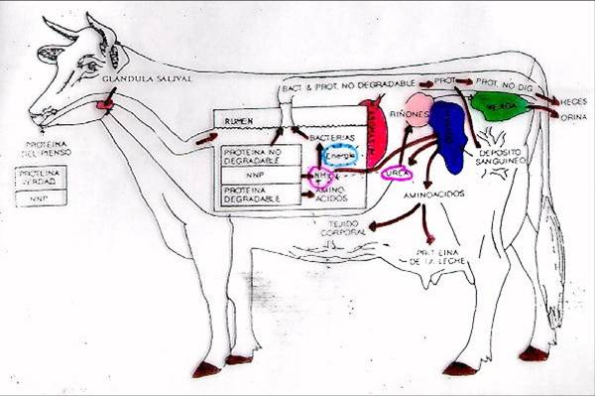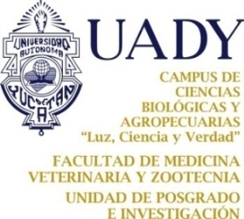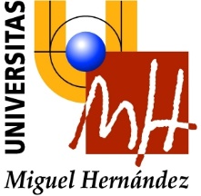

**CONSUMO, DIGESTION Y METABOLISMO**  
**DE ENERGIA Y NITROGENO EN RUMIANTES**

**Dr. Armín Javier Ayala Burgos**

Departamento Nutrición Animal

Universidad Autónoma de Yucatán

12-Febrero-2016

12:30 h

Salón de actos del Edificio Oriol

ESCUELA POLITECNICA SUPERIOR DE ORIHUELA